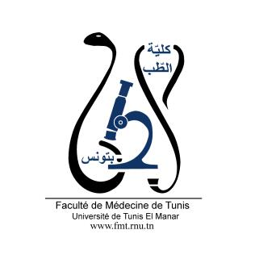
ENSEIGNEMENT POST UNIVERSITAIRE INTERDISCIPLINAIRE
Thème : Azoospermies
Départements concernés : Santé Communautaire A, chirurgie A, Sciences de base A, Médecine A
Sections concernées : Histologie-Embryologie, Urologie, Gynécologie-obstétrique, Endocrinologie, Physiologie, Génétique
Public cible : Résidents en Histologie-Embryologie, urologie, Gynécologie-obstétrique, Endocrinologie, Physiologie, Génétique
Date : 04 Novembre 2023
Lieu : Amphithéâtre 5
Lien pour l’inscription : https://forms.gle/KgZZNQn2ru7AswbR7
Coordinateur : Dr Khadija KACEM BERJEB
Objectif général de l’EPU :
Planifier la prise en charge d’un patient présentant une azoospermie
Objectifs spécifiques de l’EPU :
- Poser le diagnostic d’une azoospermie
- Expliquer les mécanismes histo et physio-pathologiques à l’origine de l’azoospermie
- Prescrire les examens complémentaires nécessaires au diagnostic étiologique
- Établir un diagnostic étiologique de l’azoospermie en se basant sur les données cliniques et les résultats des examens complémentaires
- Prendre en charge l’azoospermie e fonction de son étiologie

Programme détaillé : Enseignement basé sur les cas
8h30 Accueil et pré-test

9h00 Histologie testiculaire et spermatogénèse Pr Nozha CHAKROUN

9h45 Contrôle endocrinien de la spermatogénèse Pr Ag Rym BAATI

10h30 Diagnostic clinique et orientation biologique d’une azoospermie Dr Sana CHTOUROU

11h Pause

11h15 Causes génétiques des azoospermies. Pr Ag Wiem AYED

11h45 Diagnostic et prise en charge des azoospermies. Pr Ag Marouen CHAKROUN

12h30 Diagnostic et prise en charge des hypogonadismes hypogonadotropes. Pr Ines KAMMOUN

13h 15 : Post -test

